**Лабораторна робота 4**

**ВИКОРИСТАННЯ СЦЕНАРІЇВ JAVASCRPIT**

**Мета роботи:** Ознакомитися зі способами вбудовування сценаріїв (скриптів) в веб-сторінки, оброблювані браузером. Ознайомитися з базовими типами даних Javascript (JS) і способами їх використання.

**ТЕОРЕТИЧНІ ВІДОМОСТІ ПО JAVASCRIPT**

Наведемо тут лише самі початкові і загальні відомості про Javasript, тому що, по-перше, невеликий обсяг цього видання не дозволяє охопити великий обсяг матеріалу, і, по-друге (і це головне), немає сенсу переказувати відмінно розроблені веб-ресурси по JS , вільно доступ-ні всім. На наш погляд, таким є сайт wisdomweb.ru

## Хід роботи

В лістингу 1.1 зображено код HTML.

Лістинг 1.1

<!DOCTYPE html>

<html lang="en">

<head>

    <meta charset="UTF-8">

    <meta http-equiv="X-UA-Compatible" content="IE=edge">

    <meta name="viewport" content="width=device-width, initial-scale=1.0">

    <script src = "script.js"> </script>

    <title>DZ</title>

    <!--Оленченко Ілля КІт-211 13:50 29.04.2022-->

</head>

<body>

    <a id="fish" style=" cursor: pointer; font-size: 8pt; display: block;">Текст риба =)</a>

</body>

</html>

В лістингу 1.2 зображено код JavaScript.

Лістинг 1.2

window.onload = function () {

    var a = document.querySelector('#fish');

    a.onmouseout = function(e) {

        style="cursor: pointer;"

        document.getElementById('fish').style.fontSize = "8pt";

        document.getElementById('fish').style.color = "black";

    }

    a.onmouseover = function(e) {

        style="cursor: pointer;"

      document.getElementById('fish').style.fontSize = "16pt";

      document.getElementById('fish').style.color = "red";

    };

  }

Результат виконання коду зображено на рисунку 1-2.

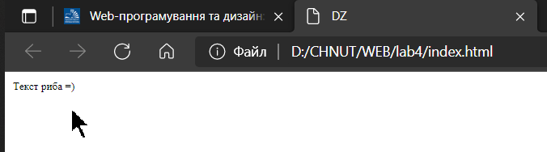

Рисунок 1 – Результат виконання коду завдання.

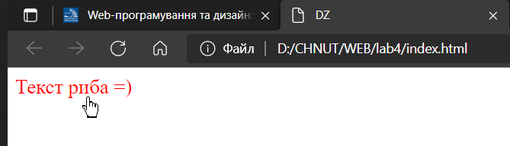

Рисунок 2 – Результат виконання коду завдання.

Висновок: ознайомились з використанням сценаріїв JavaScript і застосовували їх на практиці.